

Consultar Ligações com Bloqueio
Esta funcionalidade que pertence ao Módulo Atendimento ao Público, submódulo Bloqueio de Corte, permite consultar os imóveis com bloqueio de corte total ou parcial, cujos registros de atendimento estejam ativos ou encerrados.
O acesso à funcionalidade é feito através do caminho: GSAN > Atendimento ao Público > Bloqueio de Corte > Consultar Ligações com Bloqueio.
Feito isso, o sistema visualiza a tela abaixo:

Observação
Informamos que os dados exibidos nas telas a seguir são fictícios, e não retratam informações de clientes.
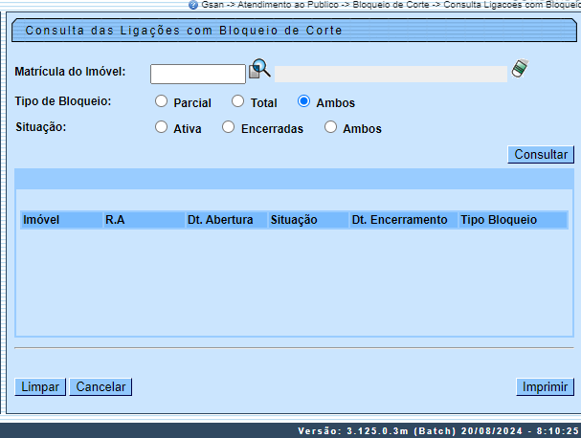
Para fazer a consulta, informe a Matrícula do Imóvel. Em seguida, escolha o Tipo de Bloqueio e a Situação e clique em . O sistema acessa a próxima tela:

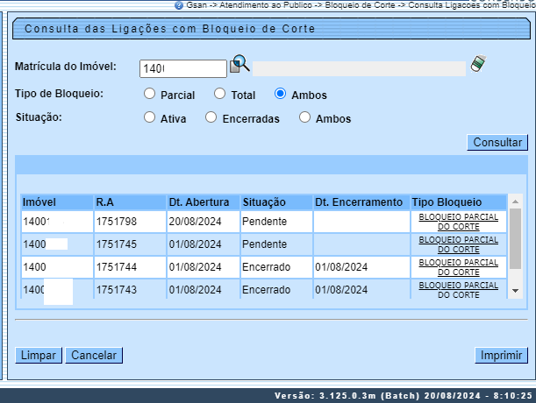

Acima, realize a consulta das ligações com bloqueio de corte que deseja. No caso de bloqueio parcial, clique no link correspondente ao bloqueio para visualizar as contas vinculadas ao corte, conforme jornada descrita aqui.
O sistema visualiza a tela abaixo:

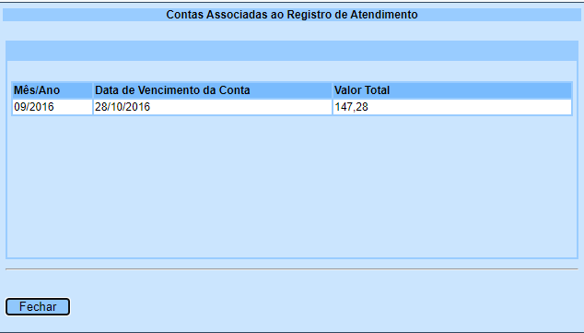

Caso queira imprimir a consulta em um relatório, clique em . Feito isso, o sistema gera o relatório em PDF:

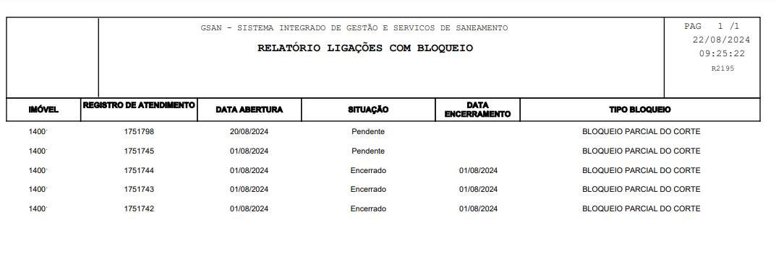

Preenchimento dos Campos
Campo | Orientações para Preenchimento
Matrícula do Imóvel | Informe a matrícula do imóvel, ou clique no botão para selecionar a matrícula desejada. A identificação do imóvel é exibida no campo ao lado.  Para apagar o conteúdo do campo, clique no botão ao lado do campo em exibição.  Para obter detalhes sobre o campo Matrícula do Imóvel, clique no link Pesquisar Imóvel.
Tipo de Bloqueio | Selecione o tipo de bloqueio que deseja consultar, entre Parcial, Total ou Ambos.
Situação | Selecione a situação do registro de atendimento que gerou o bloqueio que deseja consultar, entre Ativa, Encerradas ou Ambos.

Funcionalidade dos Botões
Botão | Descrição da Funcionalidade
 | Ao clicar neste botão, o sistema permite consultar os dados do campo na base de dados.
 | Ao clicar neste botão, o sistema permite apagar o conteúdo do campo em exibição.
 | Ao clicar neste botão, o sistema permite cancelar a operação e retornar à tela principal.
 | Ao clicar neste botão, o sistema gera o relatório em PDF com o resultado da consulta.
 | Ao clicar neste botão, o sistema consulta os dados informados na base de dados.
 | Ao clicar neste botão, o sistema apaga os dados informados nos campos.

Referências
Consultar Ligações com Bloqueio
Inserir Registro de Atendimento

Termos Principais
Bloqueio de Corte
Registro de Atendimento
Clique aqui para retornar ao Menu Principal do GSAN

